附件：
1.投标人报名表（word文档电子版）
中国农业银行股份有限公司甘肃省分行
投标人报名表
所报项目名称及编号 | 中国农业银行股份有限公司甘肃省分行全省律师事务所入围采购项目（招标编号：A620000001F24090018）
供应商名称 |  |  |  |  |  | 法定代表人及身份证号
企业法人营业执照号 |  |  |  |  |  | 组织机构代码
统一社会信用代码 | （未办理需说明）
注册资本 |  |  |  |  |  | 注册币种
是否为代理商 |  |  |  |  |  | 原厂商名称
成立日期 |  | 纳税人类型 |  |  |  | 公司类型
营业场所 详细地址
邮政编码 |  |  |  |  |  | 员工人数
电话（含区号） |  |  |  |  |  | 传真
网址 |  |  |  |  |  | 联系人电子邮箱
联系人姓名、电话
供应商简介
工商登记 经营范围
工商登记地区（注册地） |  |  |  |  |  | 营业执照 发证机关
财务状况（至少填写年营业额、年利润额）
资格证书名称及等级
全国分支 机构设置情况 | 机构名称 |  | 地区 |  | 地址 |  | 负责人 | 人员数量 |  |  | 联系电话
成功案例 （产品名称/项目名称） |  |  | 供货内容/服务内容 |  |  |  |  | 合同金额 |  |  | 用户及 联系方式
备注
注：1.根据填写内容，本表可自行加页。
- 具体格式参照下列内容。

2.投标人报名表（加盖公章的扫描件或照片）

3.合法有效的公司营业执照副本、组织机构代码证和税务登记证（或“三证合一”后的营业执照副本）的扫描件或照片

4.法人身份证（正反面）的扫描件或照片

5.对本公告第三条“参加报名投标人的基本条件”的逐条响应：
（1）信用中国网站截图
注：投标人将“信用中国”网站（http://www.creditchina.gov.cn）截图附在此处，截图应能清晰显示供应商名称、查询结果。

以下为示例，仅供参考。查询路径：首页->信用服务
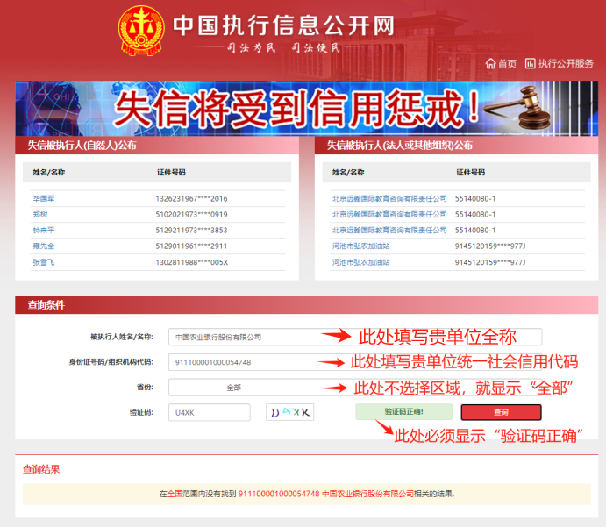
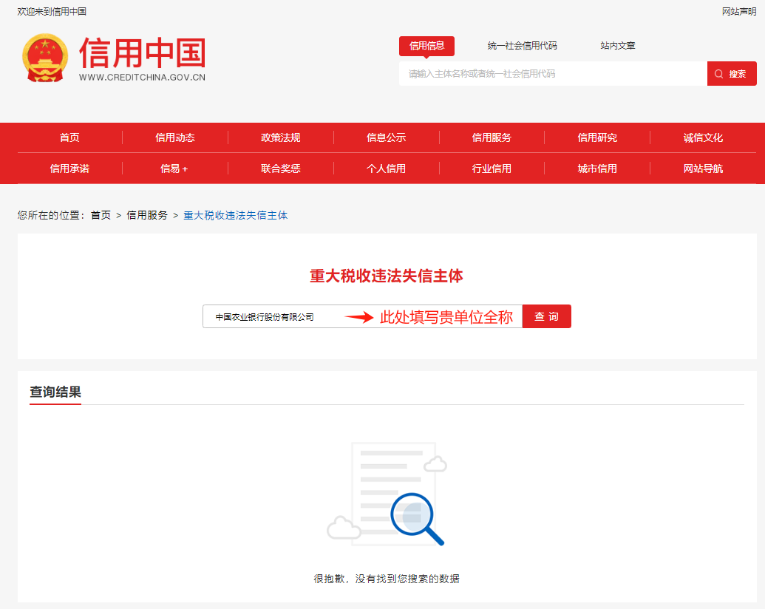

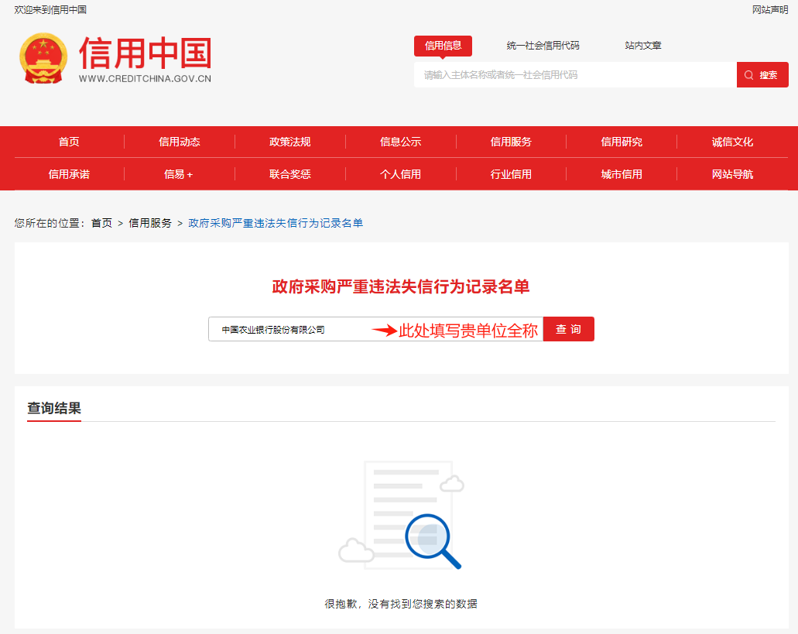

（2）投标人承诺书（签字盖章后的扫描件或照片）
承诺书
中国农业银行股份有限公司甘肃省分行：
本公司（单位）参与贵行中国农业银行股份有限公司甘肃省分行全省律师事务所入围采购项目（招标编号：A620000001F24090018）投标，严格遵守国家法律法规及行业自律规定，坚持公平、公开、公正、诚实信用的原则，决不做损害双方和第三方的合法利益的行为，特承诺如下：
- 客观真实反映自身情况，按要求编写投标文件并保证投标文件及材料真实完整、合法有效,自觉接受招标人对本公司（单位）的资质审查；遵守采购评标纪律，不干预、影响评标过程和结果；按规定时间和程序与招标人签订采购合同，并严格履行采购合同。
- 截至投标截止日，本公司（单位）未被“信用中国”网站（http://www.creditchina.gov.cn）列入失信被执行人、重大税收违法失信主体、政府采购严重违法失信行为记录名单。
- 本公司（单位）或所投产品/服务未被列入《中国农业银行集中采购禁入名录》。
- 本公司（单位）法定代表人、控股股东或实际控制人与招标人高管人员及使用需求（业务主管）部门、采购管理部门关键岗位人员无夫妻、直系血亲、三代以内旁系血亲或者近姻亲关系。
- 与本公司（单位）法定代表人或者单位负责人为同一人；或者存在控股、管理关系；或者与本公司（单位）存在直接持股关系，比例超过20%的不同投标人，未同时参加本项目（包件）投标。
- 不向招标人高管人员、使用需求（业务主管）部门、采购管理部门关键岗位人员及其亲属行贿或者提供其他不正当利益。
- 合法正当参与投标，不串标，不诋毁采购任何一方的名誉或进行虚假恶意投诉，不以其他方式排挤其他投标人。
- 本公司（单位）若处于被责令停业、破产状态，处于非正常的营业等状况，及时告知贵行。
- 本公司（单位）若中标，会积极配合根据贵行需要开展的订单、资金流向、货物及服务实际情况等检查，并提供相关资料。
十、本公司（单位）承诺针对本项目不进行联合体投标。
若违背上述承诺，本公司（单位）将承担由此产生的法律责任，接受中国农业银行依法依规所做出的处理决定，赔偿因此所造成的中国农业银行的全部损失。
投标人名称（公章）：
法定代表人(签字)：
日期：
（3）我行供应商门户网站的不良记录相关截图
路径：供应商门户网站——企业管理——不良行为管理，查询结果截图附在下面。

范图如下：
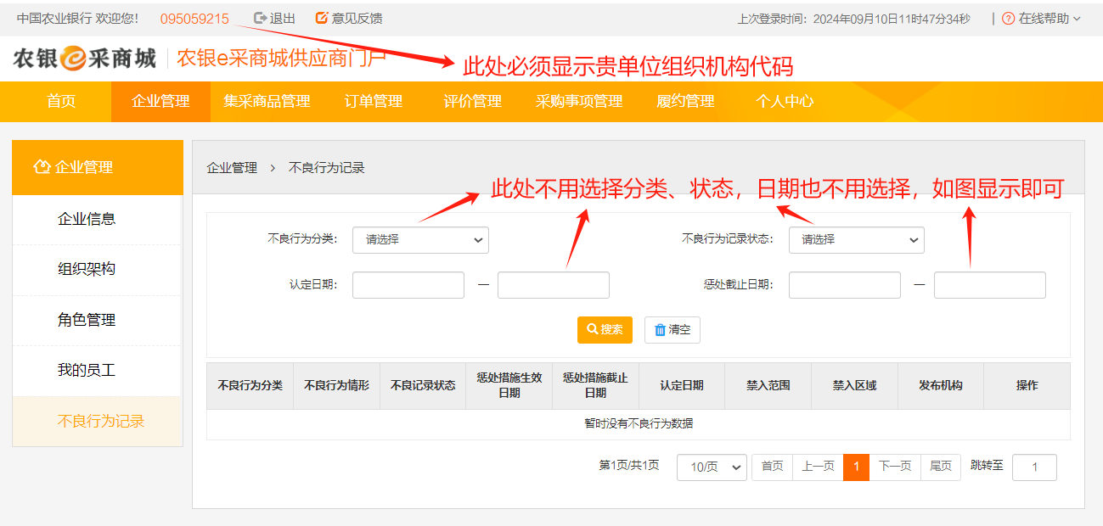

（4）国家企业信用信息公示系统相关截图
路径：首页——输入企业名称查询
分别对公司基础信息、行政许可信息、行政处罚信息、列入经营异常名录信息、列入严重违法失信企业名单（黑名单）信息，查询结果截图附在下面。
范图如下：
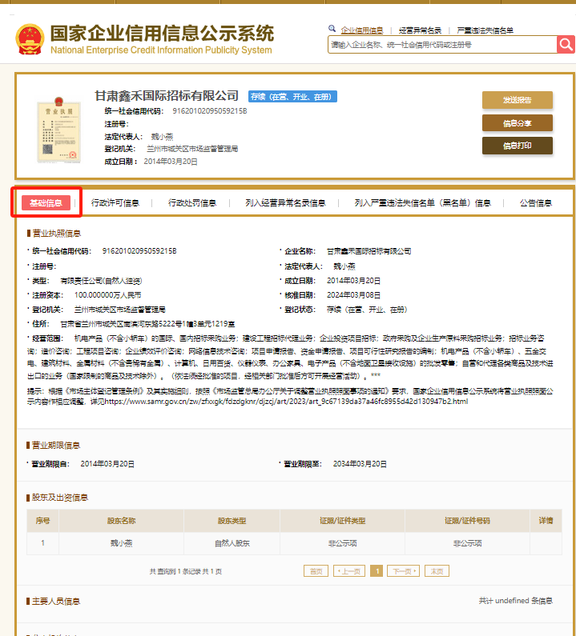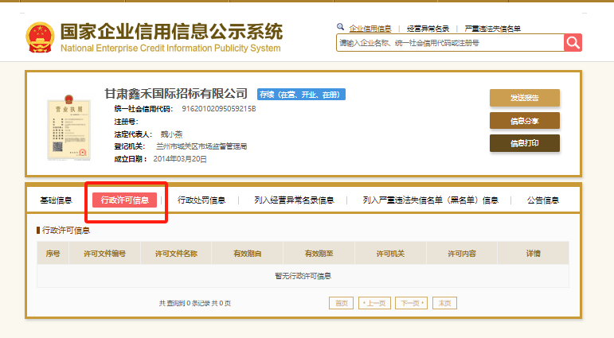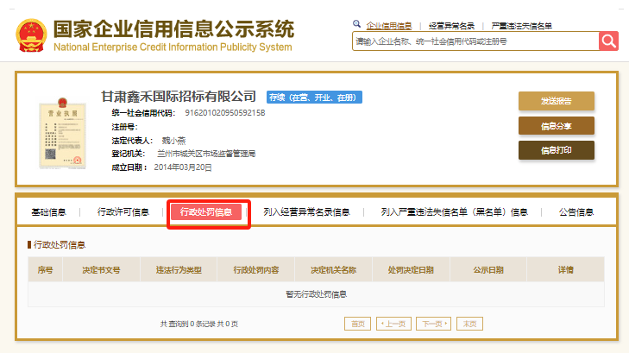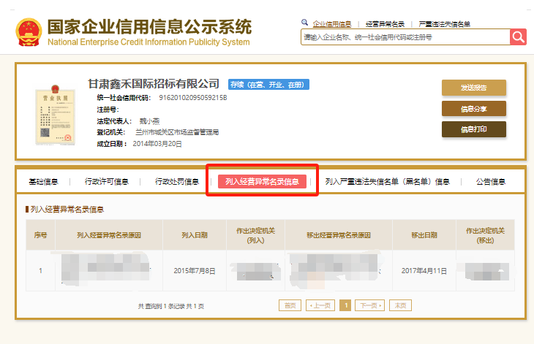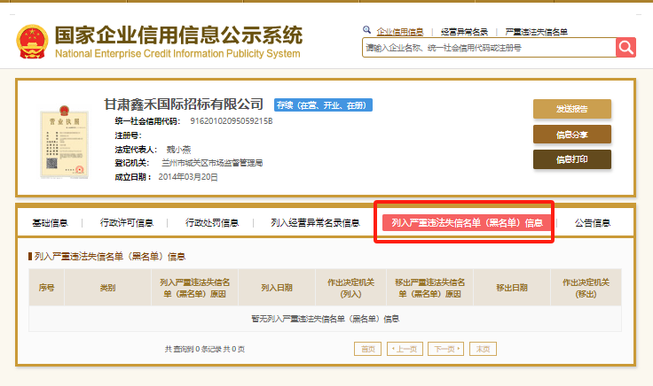

- 若投标人为分所，需取得总所针对本项目的唯一授权。

- 截至投标截止日，投标人应具备有效的律师事务所执业许可证，执业状态正常，并通过司法主管部门年检。
- 近3年内与招标人无法律纠纷，以“中国裁判文书网”网址（https://wenshu.court.gov.cn/）或生效裁判文书为准。

